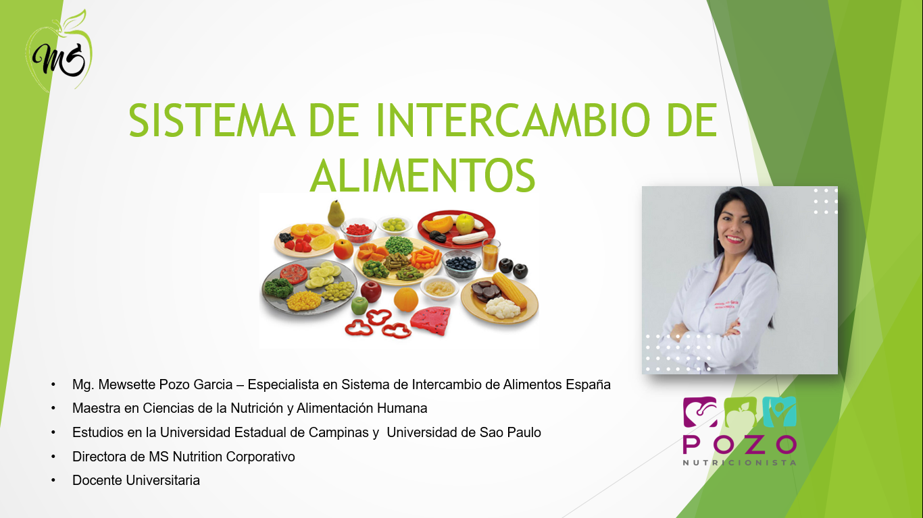

*Revisar las diapositivas

* + - 1. REQUERIMIENTO ENERGÉTICO (calculo con formula)
      2. REQUERIMIENTO MACRONUTRIENTES (PROTEÍNAS, CARBOHIDRATOS Y GRASAS) Y NUMERO DE INTERCAMBIOS (FORMATO ADJUNTO)

|  |  |  |  |
| --- | --- | --- | --- |
| **Nutriente** | **Kcal o gr** | **% RET** | **N Intercambios** |
| Energía |  |  |  |
| Proteínas |  |  |  |
| CHO |  |  |  |
| Grasas |  |  |  |

* + - 1. NUMERO DE INTERCAMBIOS POR GRUPO DE ALIMENTOS (FORMATO ADJUNTO)
      2. NUMERO DE INTERCAMBIOS POR TIEMPO DE ALIMENTACIÓN Y DISTRIBUCIÓN PORCENTUAL DE ENERGÍA (FORMATO ADJUNTO)
      3. PRESCRIPCION DIETETICA PARA EL PACIENTE (FORMATO ADJUNTO)

**NUMERO DE INTERCAMBIOS POR GRUPO DE ALIMENTOS**

|  |  |  |  |  |  |
| --- | --- | --- | --- | --- | --- |
| **GRUPO ALIMENTOS** | **Nº INTERCAMBIOS** | **CHO (gr)** | **PROTEINAS (gr)** | **GRASAS (gr)** | **ENERGIA (kcal)** |
| LACTEOS ENTERA |  |  |  |  |  |
| LACTEOS DESCREMADA |  |  |  |  |  |
| VERDURAS S/ ALMIDON |  |  |  |  |  |
| VERDURAS C/ ALMIDON |  |  |  |  |  |
| FRUTAS |  |  |  |  |  |
| AZÚCARES |  |  |  |  |  |
| **CANTIDAD TOTAL DE CHO** |  |  |  |  |  |
| CEREALES Y DERIVADOS |  |  |  |  |  |
| MENESTRAS Y CEREALES ANDINOS |  |  |  |  |  |
| **CANTIDAD TOTAL DE PROTEINAS** |  |  |  |  |  |
| CARNE MAGRA |  |  |  |  |  |
| CARNE MEDIA MAGRA |  |  |  |  |  |
| CARNE ALTA EN GRASA |  |  |  |  |  |
| **CANTIDAD TOTAL DE GRASA** |  |  |  |  |  |
| ALIMENTOS GRASOS |  |  |  |  |  |
| TOTAL DE DIETA |  |  |  |  |  |

NUMERO DE INTERCAMBIOS POR TIEMPO DE ALIMENTACIÓN Y DISTRIBUCIÓN PORCENTUAL DE ENERGÍA

|  |  |  |  |  |  |  |  |  |  |  |
| --- | --- | --- | --- | --- | --- | --- | --- | --- | --- | --- |
| **GRUPO ALIMENTOS** | **DESAYUNO** | | **MM** | | **ALMUERZO** | | **MT** | | **CENA** | |
| **Nº I** | **Energía Kcal** | **Nº I** | **Energía Kcal** | **Nº I** | **Energía Kcal** | **Nº I** | **Energía Kcal** | **Nº I** | **Energía Kcal** |
| LACTEOS ENTERA |  |  |  |  |  |  |  |  |  |  |
| LACTEOS DESCREMADA |  |  |  |  |  |  |  |  |  |  |
| VERDURAS C/ ALMIDON |  |  |  |  |  |  |  |  |  |  |
| VERDURAS S/ ALMIDON |  |  |  |  |  |  |  |  |  |  |
| FRUTAS |  |  |  |  |  |  |  |  |  |  |
| AZÚCARES |  |  |  |  |  |  |  |  |  |  |
| CEREALES Y DERIVADOS |  |  |  |  |  |  |  |  |  |  |
| MENESTRAS Y CEREALES ANDINOS |  |  |  |  |  |  |  |  |  |  |
| CARNE MAGRA |  |  |  |  |  |  |  |  |  |  |
| CARNE MEDIA MAGRA |  |  |  |  |  |  |  |  |  |  |
| CARNE ALTA EN GRASA |  |  |  |  |  |  |  |  |  |  |
| ALIMENTOS GRASOS |  |  |  |  |  |  |  |  |  |  |
| VALOR CALORICA TOTAL |  |  |  |  |  |  |  |  |  |  |
| DISTRIBUCIÓN KCAL (%) |  |  |  |  |  |  |  |  |  |  |

|  |  |  |  |
| --- | --- | --- | --- |
| **HORARIO** | **TIEMPO DE ALIMENTACIÓN** | **MODO DE PREPARACIÓN** | **CANTIDAD APROXIMADA**  **(MEDIDA CASERA)** |
|  |  |  |  |
|  |  |  |  |
|  |  |  |  |
|  |  |  |  |
|  |  |  |  |

PRESCRIPCION DIETETICA